TRƯỜNG ĐẠI HỌC TRÀ VINH

BÁO CÁO TIỀN ĐỘ THỰC HIỆN CHUYÊN ĐỀ ASP.NET

Họ tên sinh viên: Dương Tuấn Cảnh – Mã số sinh viên: 170124250

Chủ đề: Xây dựng Website bán linh kiện điện tử

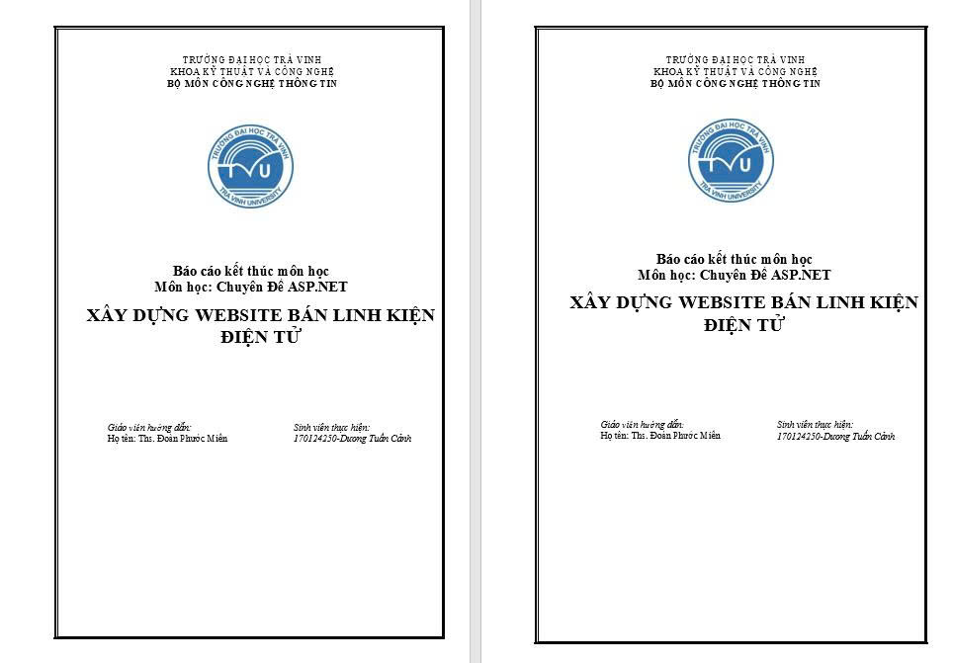1. Tạo form word cho bài báo cáo chuyên đề:

2. Cài đặt App ASP.NET